SEMrush. Test. Frontend Intern.

Вам предлагается реализовать интерфейс, с помощью которого пользователь может рассчитать ежемесячный платеж, тело кредита, переплату и необходимый доход при покупке недвижимости в ипотеку. Форма состоит из четырех полей: стоимость недвижимости, первоначальный взнос, срок кредита и процентная ставка.

В качестве инструментов можно использовать все что угодно: любые библиотеки и фреймворки, сборщики и таск-раннеры, препроцессоры и методологии, а можно не использовать вообще ничего.

Как это может выглядеть:

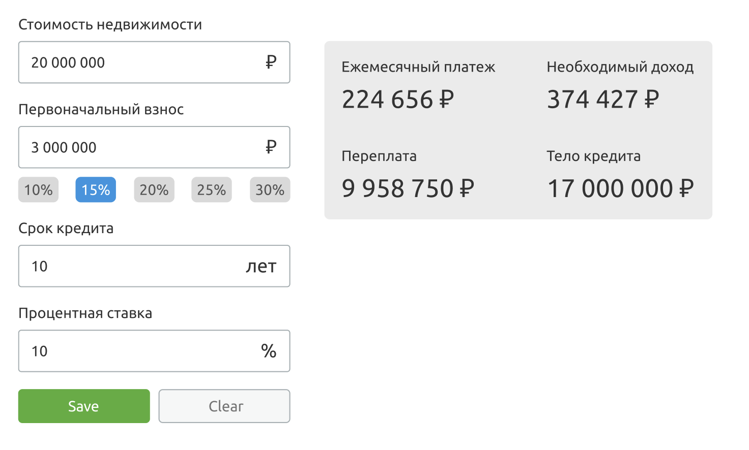

Функциональность:

1. ● Данные должны пересчитываться реактивно (после изменения любого поля).
2. ● При нажатии на кнопку “Save” данные формы должны сохраняться, чтобы после очередного открытия приложения не было необходимости заполнять все заново.
3. ● При нажатии на кнопку “Clear” форма должна очищаться.
4. ● Разряды чисел в полях формы и в результатах вычислений должны быть разделены пробелами.
5. ● При активации (по клику) “процентного якоря” поля “стоимость недвижимости” и “первоначальный взнос” должны быть связаны (при изменении любого из этих полей второе должно пересчитываться автоматически)

Например, на скриншоте сверху активирован “якорь” со значением 15%, это значит, что поле “первоначальный взнос” всегда должно быть равно 15% от значения в поле “стоимость недвижимости”.

1. ○ Покрыть приложение unit-тестами.
2. ● Решение необходимо выложить на github, будет круто, если оно будет доступно на github pages.

Примечание: мы понимаем, что реализация всех 7 пунктов – достаточно трудоемкая задача. Если вы не успели реализовать некоторый функционал – все равно отправляйте нам свое решение.

Необходимые формулы:

$C=W-A$, где

*C* – тело кредита,

*W* – стоимость недвижимости,

*A* – первоначальный взнос.

$P=C×\left(\frac{I}{1200} + \frac{I/{1200}}{{\left(1 + I/{1200}\right)}^{n} - 1}\right)$, где

*P* – ежемесячный платеж,

*C* – тело кредита,

*I* – процентная ставка,

*n* – срок кредитования (в месяцах).

$I=5×P/3$, где

*I* – необходимый доход,

*P* – ежемесячный платеж.

$L=P×n-W+A$, где

*L* – переплата,

*P* – ежемесячный платеж,

*W* – стоимость недвижимости,

*A* – первоначальный взнос,

*n* – срок кредитования.